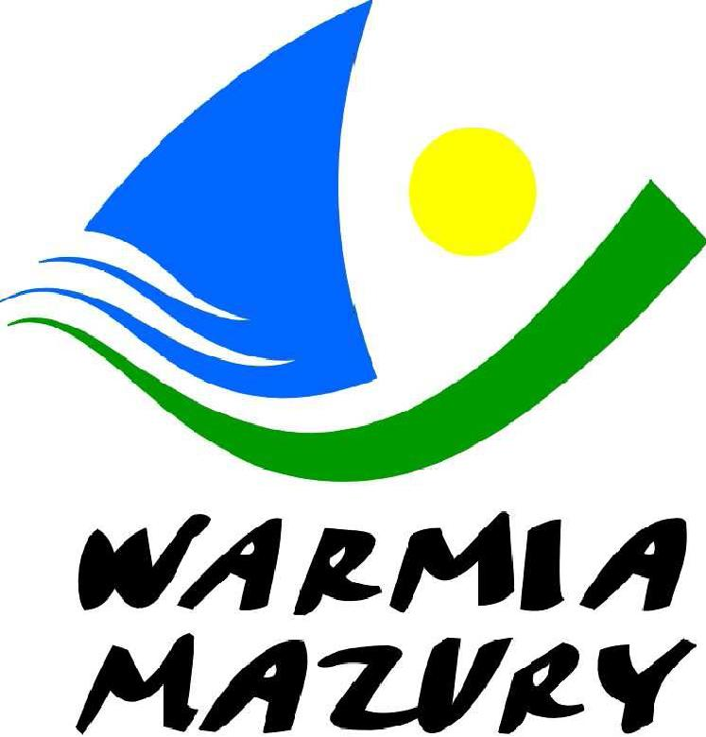
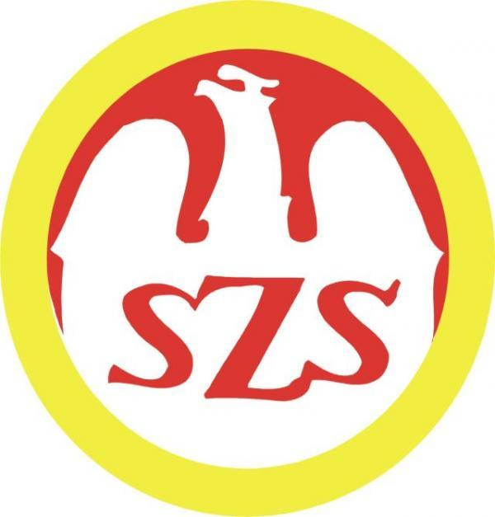
Olsztyn, 19.05.2015 r.

KOMUNIKAT ORGANIZACYJNY

Mistrzostw Województwa Warmińsko-Mazurskiego

Szkolnego Związku Sportowego

w mini piłce ręcznej

dziewcząt szkół podstawowych.

- Warmińsko – Mazurski Szkolny Związek Sportowy w Olsztynie zawiadamia, że Finał Wojewódzki Igrzysk w piłce ręcznej dziewcząt odbędzie się w dniu 16 czerwca /wtorek/ 2015 r. o godz. 11:00 w hali sportowej Gimnazjum nr 1 w Reszlu przy ul. Chrobrego 5 A..
- Współorganizator: Gmina Reszel
- Gospodarz: Szkoła Podstawowa Nr 3 w Reszlu.
- Obowiązkowe potwierdzenie udziału w zawodach z podaniem liczby uczestników do dnia 12.06.2015 r. - kol. Jarosław Pieniak tel.: 605 041 478.
- Do finału zakwalifikowały się następujące szkoły:
Z półfinału I: SP Nr 3 Reszel
ZS Nr 1 Bartoszyce
Z półfinału II: SP Nr 9 Elbląg
SP Nr 1 Ostróda
Z półfinału III: SP Mikołajki
SP Rozogi
System rozgrywek zostanie ustalony w dniu zawodów.
- Przepisy zawodów znajdują się w Regulaminie Szkolnych Imprez Sportowych 2014/2015.
- Drużyny przyjeżdżają na koszt własny.
- Gospodarz zawodów zabezpiecza sekretariat zawodów, protokoły, opiekę medyczną, obsadę sędziowską , radiofonizację i spikera.
- Przy weryfikacji wymagane będą:
- Legitymacje szkolne;
- Lista zawodników według wzoru zamieszczonego na stronie W-M SZS: www.szs.olsztyn.pl.

Zawody są współfinansowane przez Ministerstwo Sportu i Turystyki oraz realizowane przy wsparciu finansowym Samorządu Województwa Warmińsko-Mazurskiego.
Przypominamy szkołom biorącym udział w rozgrywkach i zawodach sportowych realizowanych w ramach Regulaminu Szkolnych Imprez Sportowych 2014/2015, o obowiązku wniesienia rocznej składki na cele statutowe związku /40 zł/.
Szkoły, które do tej pory nie wniosły opłaty prosimy o wpłatę składki na nasz rachunek bankowy 54 1240 5598 1111 0000 5030 9704.

Przewodniczący W-M SZS
Wacław Wasiela

